1栏目：（目前只有人才和高企）

2地点（两级）

3事业（创业、创新、就业、其他）（固定的四个还是后台增删改查）？？

4身份（固定的这八个吗，还有相应的图案也固定吗）？？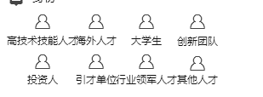

5分类 （固定四个还是后台增删改查）？

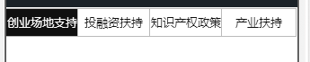

6标题

7原文（文本还是webview）？？

8解读（一张图片）？？

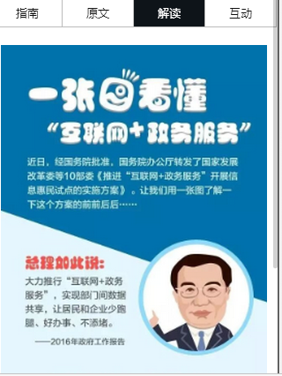

9浏览量

10添加时间